面向对象程序设计B（C++）实验报告
实验名称： 单个类的设计 |  | 学号：5120187156 |  | 姓名： 王辰浩 | 指导老师： 刘畅
成绩： | 教师评语：
实验内容：  员工管理系统的实现 |  |  | 类图  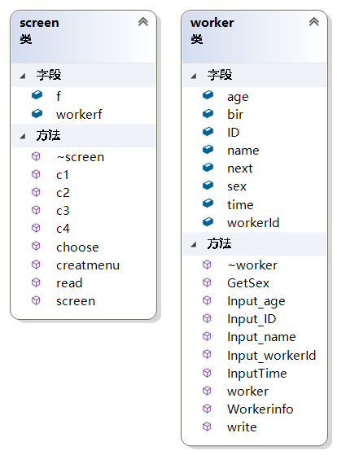
流程图：
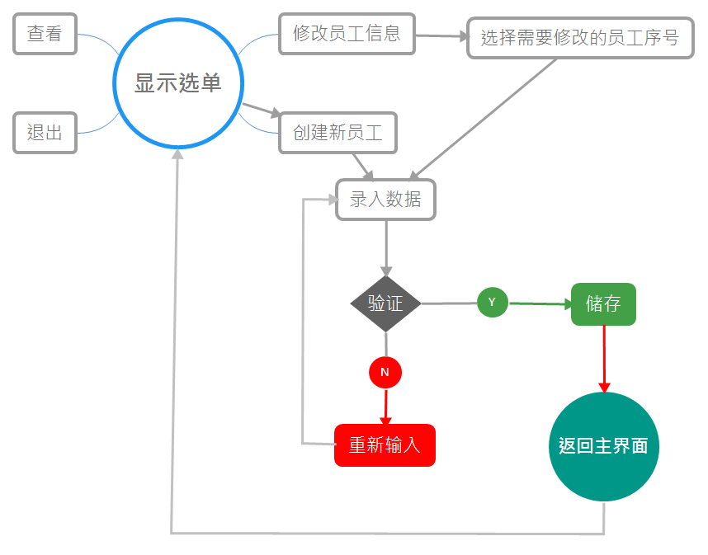
关键代码：
void screen::c1()
{
worker *workerp = new worker;
workerp->Input_ID();
workerp->Input_name();
workerp->InputTime();
workerp->Input_workerId();
workerp->Input_age();
workerp->GetSex();
workerp->write();
}

